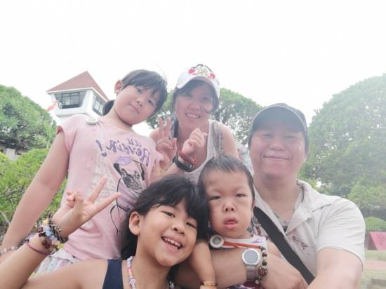
【個案故事】
病友：睿睿
年齡：4歲
疾病名稱：軟骨發育不全症

=====================================================================
「如何做一個好爸爸？」這是每一位父親常思考的問題，在台灣的小角落，有這麼一位父親一肩扛起家庭經濟重擔，辛苦照顧妻子與三名年幼子女。睿睿剛出生時因嚴重肺積水送至馬偕醫院治療，主治醫師察覺睿睿四肢特別短小，在進一步進行基因檢驗後確診罹患罕見疾病─軟骨發育不全症，按照常理患有這樣疾病的孩子通常是短小的四肢為最明顯的外觀，但睿睿三個月大時感染呼吸道融合病毒，導致右肺肺泡塌陷，易造成二氧化碳囤積而昏迷，使得身體脆弱的他反覆往返醫院，甚至有半年的時間住在加護病房。這個疾病伴隨著睡眠呼吸中止的情況出現，小小身體的他只能依賴配戴呼吸器維生，現在睿睿依舊只能爬行無法站立正常行走。儘管如此，睿睿仍不放棄希望，總是睜大雙眼用力呼吸，努力面對每一天，一歲多時歷經成功率只有百分之五十的顱骨頸部神經手術，現在睿睿四歲了，能開心與兩個姐姐開心玩樂、搗蛋，也常常說『爸爸愛你』、『媽媽愛你』等簡單的字句，讓人感到十分窩心。

罕病家庭背後都有段艱苦的故事，每八至十個罕病家庭中，就有一個爸爸落跑、離婚或是離家出走，多數家庭呈現「失能」的狀態，但睿睿一家從不放棄彼此，在睿爸強壯的外表下內在其實是個溫柔體貼的新好男人，對於妻子無微不至照顧著，也是睿睿與姐姐心中的超人爸爸，兩個姐姐更扮演著貼心小助手協助媽媽打理家務，為了給予家人更好的生活環境，讓心愛的家人擁有無憂無慮的生活，擔任電腦工程師的睿爸不辭辛勞每天在外打拼，盼望能有更多資源，幫助睿睿成長，一路走來辛酸難以言語，睿睿的笑容是最甜蜜的糖衣，包住苦澀的淚水，睿爸想對睿睿說：「希望睿睿能健康快樂長大，成長或許辛苦，你不孤單，家人永遠都在你身邊！」，也希望有朝一日能帶全家出國出遊，睿睿早一點能夠站立自由行走看看外面的世界。

這次「罕爸型男大主廚」的活動，睿爸滿心期待學習更多做菜小撇步，尤其是睿睿因為咬合問題，魚和肉類等都需要特別烹煮，聽說有國賓大飯店的大主廚親自指導，也讓他更具信心希望和其他爸爸們，燒一整桌的美味料理，歡度一個不一樣的父親節。

